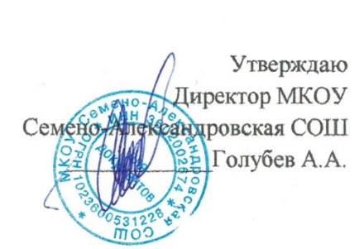
ОБРАЗОВАТЕЛЬНАЯ ДЕЯТЕЛЬНОСТЬ
МКОУ Семено-Александровская СОШ
структурное подразделение - детский сад
2021-2022 учебный год
Дни недели | Время | Младшая группа | Время | Разновозрастная (средняя) группа | Время | Разновозрастная (подготовительная) группа
Понедельник | 9-00-9-15 | Познавательное развитие (Познавательно-исследовательская деятельность)  Ознакомление с миром людей и природы) | 9-00-9-20 | Художественно-эстетическое развитие  ( Лепка, Конструирование) | 9-00-9-30 | Познавательное развитие (Ознакомление с миром людей и природы)
 | 9-25-9-40 | Физическое развитие | 9-30-9-50 | Физическое развитие | 9-40-10-10 | Художественно-эстетическое развитие (Рисование)
 |  |  |  |  | 10-20-10-50 | Физическое развитие
Вторник | 9-00-9-15 | Познавательное развитие (Формирование элементарных математических представлений) | 9-00-9-20 | Художественно-эстетическое развитие (Музыка) | 9-00-9-30 | Познавательное развитие (Развитие познавательно- исследовательской деятельности)
 | 9-25-9-40 | Художественно-эстетическое развитие (Музыка) | 9-30-9-50 | Познавательное развитие (Развитие познавательно- исследовательской деятельности/  Ознакомление с миром людей и природы) | 9-40-10-10 | Художественно-эстетическое развитие (Аппликация/  Конструирование)
 |  |  |  |  | 10-20-10-50 | Художественно-эстетическое развитие (Музыка)
Среда | 9-00-9-15 | Художественно-эстетическое развитие (Аппликация/  Конструирование) | 9-00-9-20 | Познавательное развитие (Формирование элементарных математических представлений) | 9-00-9-30 | Познавательное развитие (Формирование элементарных математических представлений)
 | 9-25-9-40 | Физическое развитие | 9-30-9-50 | Физическое развитие | 9-40-10-10 | Речевое развитие (Обучение грамоте)
 |  |  |  |  | 10-20-10-50 | Физическое развитие
Четверг | 9-00-9-15 | Речевое развитие (Развитие речи) | 9-00-9-20 | Речевое развитие (Развитие речи) | 9-00-9-30 | Речевое развитие (Развитие речи)
 | 9-25-9-40 | Художественно-эстетическое развитие (Рисование/Лепка) | 9-30-9-50 | Художественно-эстетическое развитие (Рисование/  Аппликация) | 9-40-10-10 | Познавательное развитие (Формирование элементарных математических представлений)
 |  |  |  |  | 10-20-10-50 | Художественно-эстетическое развитие (Лепка)
Пятница | 9-00-9-15 | Физическое развитие | 9-00-9-20 | Художественно-эстетическое развитие (Музыка) | 9-00-9-30 | Физическое развитие
 | 9-25-9-40 | Художественно-эстетическое развитие (Музыка) | 9-30-9-50 | Физическое развитие | 9-40-10-10 | Художественно-эстетическое развитие (Музыка)

